近日，由内蒙古自治区特种设备检验研究院鄂尔多斯分院负责的鄂尔多斯集团化学工业事业部和电力冶金事业部2022年度起重机械定期检验工作圆满落下帷幕。此次检验共涉及鄂尔多斯集团在用的通用桥式、冶金桥式、防爆桥式起重机、通用门式、电动单梁等5大类合计168台起重机。

内蒙古鄂尔多斯集团为我国重要的硅铁和电石制造企业，在硅铁和电石生产过程中，起重机械发挥着至关重要的作用，按期检验是安全生产的重要前提。

检验工作开始前，内蒙古自治区特种设备检验研究院鄂尔多斯分院与鄂尔多斯集团及时协调沟通，精心组织安排，根据时间、人员、现场等因素，将待检起重机分区域、分批次做了整体规划，合理制定了检验方案及流程。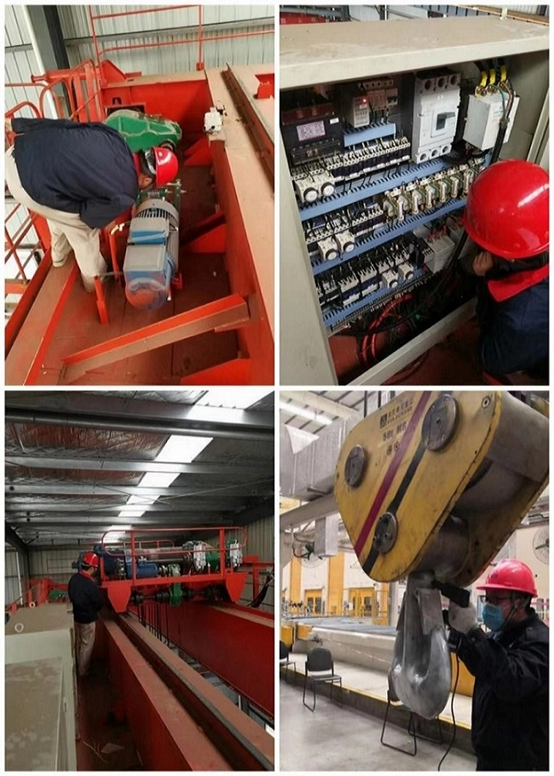

鄂尔多斯分院派出4名检验骨干组成的“安全卫士”赶赴现场，他们战高温，斗酷暑，早出晚归，爬高下低，对每台起重机械进行细致“诊疗”，决不放弃任何一个安全隐患。此外，鄂尔多斯集团为每个检验组安排1名设备管理人员全程跟随检验，检验员将发现的问题隐患与管理人员面对面交流，同时提出了相应的整改方案，在该集团相关人员的积极配合下，鄂尔多斯分院检验人员保质保量的完成了检验任务。

检验结束后，检验人员与鄂尔多斯集团设备负责人召开了检验工作交流会，将此次检验工作开展以来发现的一系列问题进行了汇总阐述，提出了合理化建议和改进措施。该集团设备负责人表示一定全力整改，并对鄂尔多斯分院检验人员严谨负责的工作作风及专业细致的检验能力给予高度认可。（起重二室 秦国平）